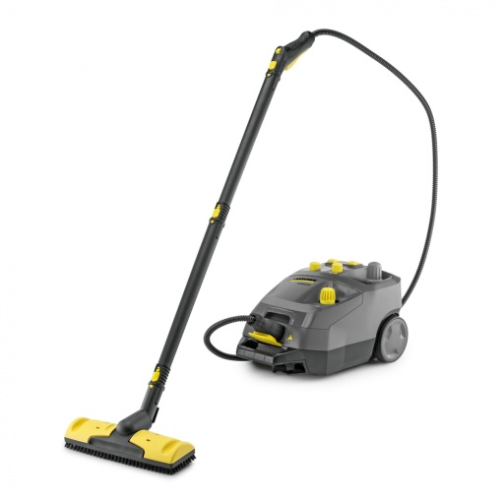



**Stoomreiniger 4 bar**

Verwarmingsvermogen: 2300 W

Tankinhoud: 4 liter

Kabellengte: 7,5 meter

Stoomdruk: 4 bar

Temperatuur ketel: 145 °C

Voeding: 220 – 240 V

Frequentie: 50 – 60 Hz

Gewicht zonder toebehoren: 8 kg

Afmetingen L x B x H): 475 x 320 x 275 mm

Opwarmtijd voor 1 liter water : ca. 4,5min

Verwarmingscapaciteit: 2300W

Spanning in het stoompistool: 24V

